中船黄埔文冲船舶有限公司2022秋季校园招聘简章

公司简介
中船黄埔文冲船舶有限公司是中国船舶集团有限公司属下大型骨干军工造船企业，由原广州中船黄埔造船有限公司和广州文冲船厂有限责任公司融合组建，是华南地区军用舰船、特种工程船和海洋工程的主要建造和保障基地，也是目前中国疏浚工程船和支线集装箱船最大最强生产基地。
公司现有四个厂区。其中，长洲厂区位于广州东南部的长洲岛，毗邻广州大学城和举世闻名的黄埔军校，占地近70万平方米，岸线长3000米，码头长900米，具备3万吨级船舶的建造能力，主要产品有军用舰船、各类公务船、海洋救助船以及平台供应船等。
文冲厂区位于广州市黄埔区，邻近黄埔港，占地面积70万平方米，码头岸线1500多米，拥有2.5万吨级船台一座、2.5万吨级、7万吨级和15万吨级船坞各一座，具备5600TEU以下支线集装箱船和7万吨级以下船舶建造能力，同时具备制造、安装各种大型金属结构件工程、成套机电设备的能力，主要产品有1700TEU浅吃水集装箱、2200TEU集装箱船、2500TEU集装箱船、多种型号的大中型挖泥船等。
龙穴厂区位于广州市南沙区龙穴岛，邻近香港、澳门，拥有10万吨船坞1座、600吨、900吨龙门吊以及海洋平台生产线等先进设施设备，具备10万吨级船舶以及海洋工程的建造能力，主要产品有76000吨、65000吨、57000吨等各类散货船以及5万吨半潜船、3000米深水工程勘察船、3000米水下工程作业支持船、铺管船等海洋工程船舶。
中山厂区，位于中山市翠亨新区，占地面积40万平方米，是风电导管架、单桩制造基地，也是目前华南地区最大的风电导管架、单桩制造基地，能够卷制直径在10米以下的各类管桩。
企业资质
一、国家武器装备研制中心
二、国家一级保密资格单位
三、国家级技术中心（具有2个）
四、国防科技工业中心
五、广东省级技术中心
六、广东省军民融合创新技术师范基地
招聘对象
2021/2022届本科生、硕士研究生、博士研究生
招聘岗位
序号 | 招聘岗位 | 工作地点 | 专业要求 | 学历要求
1 | 船舶设计 | 广州 | 船舶与海洋工程、船舶与海洋结构物设计制造、海洋石油工程船舶与海洋工程、轮机工程、能源与动力工程、空调通风系统、自动化、电气工程及其自动化、机电技术、流体力学、力学、结构力学、测控技术与仪器、武器发射类、兵器科学与工程等相关专业 | 博士研究生及以上
2 | 产品开发 | 广州 | 船舶与海洋工程、船舶与海洋结构物设计制造、海洋石油工程船舶与海洋工程、轮机工程、能源与动力工程、空调通风系统、自动化、电气工程及其自动化、机电技术、流体力学、力学、结构力学、测控技术与仪器、武器发射类、兵器科学与工程等相关专业 | 硕士研究生及以上
3 | 工艺技术 | 广州 | 船舶与海洋工程、海洋石油工程、船舶与海洋结构物设计制造、轮机工程、能源与动力工程、自动化、电气工程及其自动化、金属防腐、焊接、机电技术、测控技术与仪器、兵器科学与工程、道路桥梁与工程、土木工程、机械设计制造及其自动化等相关专业 | 本科及以上
4 | 建造师 | 广州 | 船舶与海洋工程、海洋石油工程、船舶与海洋结构物设计制造、轮机工程、能源与动力工程、自动化、电气工程及其自动化、金属防腐、焊接、机电技术、测控技术与仪器、兵器科学与工程、道路桥梁与工程、土木工程、机械设计制造及其自动化等相关专业 | 本科及以上
5 | 建造工艺 | 广州 | 船舶与海洋工程、海洋石油工程、船舶与海洋结构物设计制造、轮机工程、能源与动力工程、自动化、电气工程及其自动化、金属防腐、焊接、机电技术、测控技术与仪器、兵器科学与工程、道路桥梁与工程、土木工程、机械设计制造及其自动化等相关专业 | 本科及以上
6 | 监修师 | 广州  （长洲  厂区） | 船舶与海洋工程、海洋石油工程、船舶与海洋结构物设计制造、轮机工程、能源与动力工程、自动化、电气工程及其自动化、金属防腐、焊接、机电技术、测控技术与仪器、兵器科学与工程、道路桥梁与工程、土木工程、机械设计制造及其自动化等相关专业 | 本科及以上
9 | 监修工艺 | 广州 | 船舶与海洋工程、海洋石油工程、船舶与海洋结构物设计制造、轮机工程、能源与动力工程、自动化、电气工程及其自动化、金属防腐、焊接、机电技术、测控技术与仪器、兵器科学与工程、道路桥梁与工程、土木工程、机械设计制造及其自动化等相关专业 | 本科及以上
7 | 质量检验 | 广州 | 船舶与海洋工程、海洋石油工程、船舶与海洋结构物设计制造、轮机工程、能源与动力工程、自动化、电气工程及其自动化、金属防腐、焊接、机电技术、测控技术与仪器、兵器科学与工程、道路桥梁与工程、土木工程、机械设计制造及其自动化等相关专业 | 本科及以上
8 | 调试技术 | 广州 | 船舶与海洋工程、海洋石油工程、船舶与海洋结构物设计制造、轮机工程、能源与动力工程、自动化、电气工程及其自动化、金属防腐、焊接、机电技术、测控技术与仪器、兵器科学与工程、道路桥梁与工程、土木工程、机械设计制造及其自动化等相关专业 | 本科及以上
10 | 非船设计 | 广州 | 船舶与海洋工程、海洋石油工程、船舶与海洋结构物设计制造、轮机工程、能源与动力工程、自动化、电气工程及其自动化、金属防腐、焊接、机电技术、测控技术与仪器、兵器科学与工程、道路桥梁与工程、土木工程、机械设计制造及其自动化等相关专业 | 本科及以上
11 | 其他专业：安全工程、环境工程、无损检测、财务管理、企业管理、科技档案管理。

职业通道

非职务序列通道：
5-19级：本科生转正认定为5级、硕士生转正认定为7级；
12-14级对应公司基层管理人员待遇；
15-16级对应公司中层管理人员待遇；
17级及以上对应公司高层管理人员待遇。

职务序列通道：
基层正副职、中层助理、中层正副职、公司级总助、公司副总、公司总经理、董事长。

项目制通道:
总师系列：总建造师、总质量师、总工艺师、型号总师、副总工程师、总工程师
经理系列：项目经理、建造经理、技术经理、质量经理、采购经理、商务经理、安全经理。

高级专家通道：
学科带头人、首席技术专家
薪酬待遇
公司提供五险一金以及企业年金、员工宿舍、免费班车，并享有住房货币补贴，解决广州市户口等。
1.工资构成：岗位工资+绩效工资+各项津补贴+奖金
2.福利待遇：社会保险+住房公积金+住房补贴+企业年金
3.公司提供员工住宿，上下班交通车接送，员工参加工作满一年，按规定享受探亲假及带薪年休假等假期，每年安排员工体检。
4.试用期待遇5500元-7000元/月（岗位工资+绩效工资），本科生首年8-12万、硕士生首年10-14万.
5.博士生待遇面议。
招聘流程
网申（简历投递）→参加线下/空中宣讲→静候HR联系→面试→录用签约

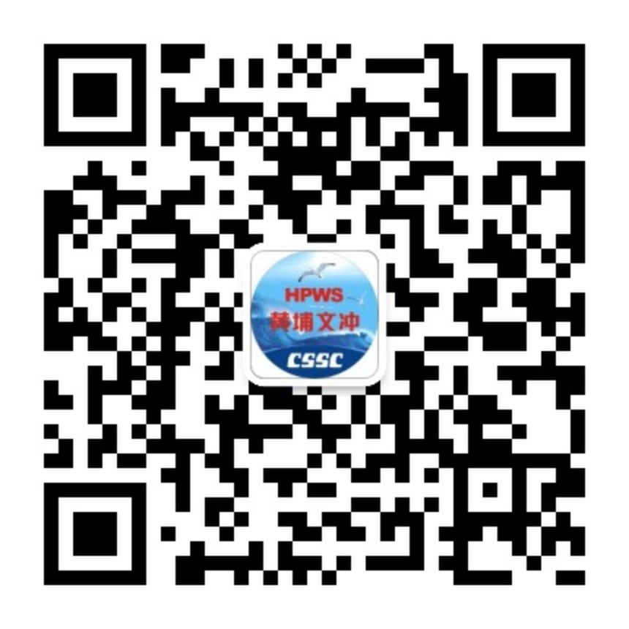

网申通道 企业公众号

联系我们
工作时间：周一至周五 8:00-17:15
联系人：张先生
联系电话：020-82096135、18318512881
QQ：2217655486
邮箱：zhang_12971@163.com
公司地址：广州市黄埔区长洲街188号

